 | MİKROSKOP (OPTİK) KULLANMA, BAKIM VE ONARIM TALİMATI | Doküman No | TL-220
 |  | İlk Yayın Tarihi | 31.08.2015
 |  | Revizyon Tarihi
 |  | Revizyon No | 00
 |  | Sayfa | 1/1
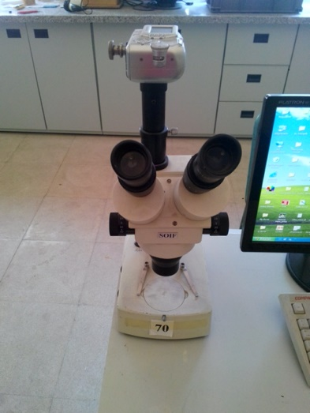
- AMAÇ
Bu Talimatın amacı Yapı Malz. Laboratuvarı’nda bulunan Mikroskop kullanımına yönelik işlemleri belirtmektir.
- KAPSAM
Bu Talimatın amacı Yapı Malz. Laboratuvarı’nda bulunan Mikroskop kullanımını kapsar.
- SORUMLULUKLAR
Bu talimatın uygulanmasından bu cihazla bir çalışmayı yürüten ilgili öğretim üyesi, öğretim üyesi yardımcısı, çalışma yetkisi verilmiş diğer araştırmacılar ve laboratuvar teknisyeni sorumludur.
- TANIMLAR
Bu talimatta tanımlanması gereken herhangi bir terim bulunmamaktadır.
- KULLANMA TALİMATI
  - Cihazın Kullanımı
- İncelenecek malzeme sıvı içerikli ise iki lamel arasında, katı ise beyaz fontlu küçük plaka üzerinde olacak şekilde merceklerin odağına konulur.
- Cihazın fişi takılır. Cihazın “ON/OFF” düğmesi “ON” konumuna getirilir ve açılır.
- Gözlemle işlemi için gözler izleme bölümlerine yaklaştırılır.
- Netlik sağlamak için yanlarda bulunan ayar vidaları oynatılır.
- İnceleme sonrası malzeme uygun şekilde mikroskoptan çıkartılır.
- Cihazın “ON/OFF” düğmesi “OFF” konumuna getirilir ve cihaz kapatılır.
- Cihazın fişi çıkartılır.

  - Cihazın Bakımı
Cihaz tozdan korunmalıdır. Belirli aralıklarla tozu alınmalıdır. Merceklere zarar gelmemesi için kapalı kutularında bekletilir. Gözlem yapılan izleme bölümleri üzeri kapatılarak korunur.
5.3.Güvenlik Önlemleri
Cihaz, çarpmaya ve düşmeye karşı korunmalıdır. Sabit bir masa üzerinde gözlemler yapılmalıdır. Gözlemleme işlemi sırasında eldiven kullanılmalıdır.

Hazırlayan Sistem Onayı Yürürlük Onayı
Nezaket YILDIZ Prof. Dr. Bestami ÖZKAYA Prof. Dr. Bestami ÖZKAYA

